澎湖縣成功國小二下數學科第一次月考試卷 座號：___ 姓名：__________

一、有多少？寫寫看。17％
1. 比500少1的數是 399 。
2. 比395多10的數是 305 。
3. 「9×7」比「9×4」多了 2 個9。
4. 2張500元是 1000 元。
5. 708的百位數字是 8 ，十位數字是 0 ，個位數字是 5 。
6. 1張可換20個元和 9 個。
7. 8個百6個十5個一是 925 ，可以換成8個百 25 個一
8. 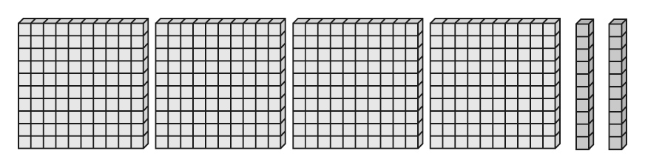
4個百2個十是 420 ，可以換成2個百 12 個十。

9. 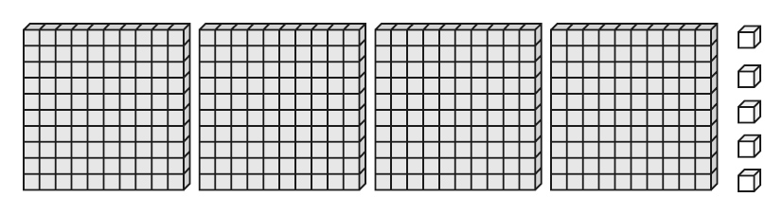
4個百5個一是405，可以換成
40 個十5個一。

10.
3 張 5 個
2 個 是 352 元。
二、在□中填入＜或＞。6％
1. 305 □ 514 2. 485 □ 447
3. 197 □ 279 4. 610 □ 616
5. 804 □ 800 6. 737 □ 747

三、依照數字的順序填填看
7％
1. 
369
459
569
759
669

2.
406
406
416
436
436

3.
197
198
599
601
600
四、做做看：20％
1.
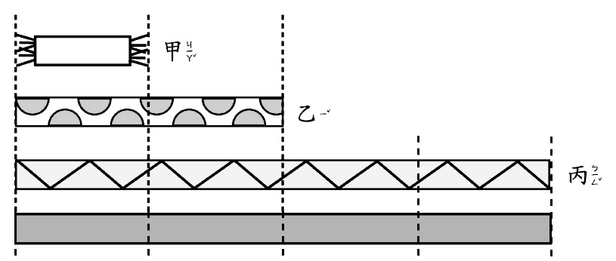
(1) 乙帶長是甲帶長的 2 倍
(2) 丙帶長是甲帶長的 4 倍
(3) 如果甲帶長3公分，
乙帶長 24 公分。
丙帶長 24 公分。
2.一隻蜜蜂有 6 隻腳，8 隻蜜蜂共有幾隻腳？

（ ）×（ ）＝（ ）
3.共有幾顆糖果？
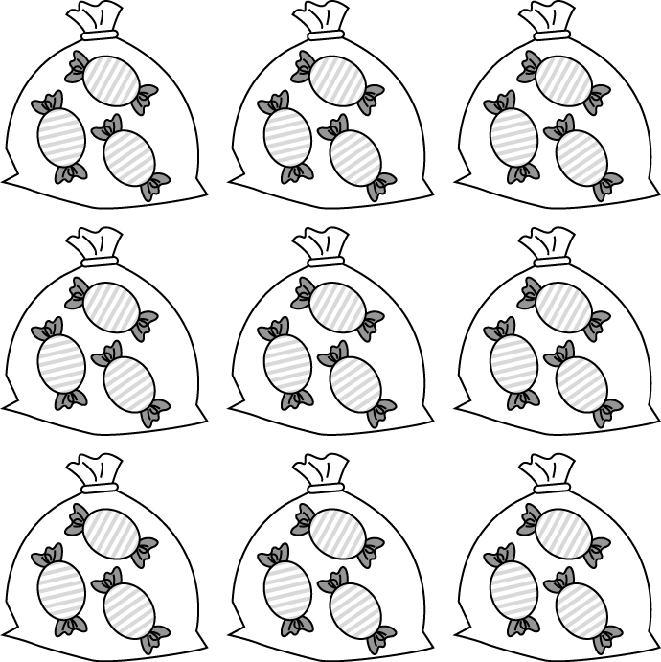
（ ）×（ ）＝（ ）

五、看月曆回答問題。8％

9月
 | 日 | 一 | 二 | 三 | 四 | 五 | 六
 |  |  |  |  |  | 1 | 2
 | 3 | 4 | 5 | 6 | 7 | 8 | 9
 | 10 | 11 | 12 | 13 | 14 | 15 | 16
 | 17 | 18 | 19 | 20 | 21 | 22 | 23
 | 24 | 25 | 26 | 27 | 28 | 29 | 30
1. 9月有 30 天，是 4 星期又
2 天。
2.成功超市舉辦促銷活動，活動從9月9日開始，9月22日結束，一共促銷 14 天，也可以說是 2 星期。
3. 承邦參加長達3星期的桌球訓練營，最後一天是9月30日，桌球訓練營開始的那天是
6 月 10 日星期 日 。

六、應用題：42％
1. 童裝店為了慶祝兒童節，舉辦特賣活動，活動從4月1日到4月9日，一共有幾天？6％

答：9天

2 瑋勳有9張貼紙，憶嬅的貼紙是瑋勳的6倍，憶嬅有多少張貼紙？
算式：9×5＝45

答：45張

3. 一個匹薩切成6塊，6個匹薩共可切成幾塊？
算式：6×6＝36

答：36塊

4. 冠華每天存3元，8天一共存了多少元？
算式：3×8＝24

答：24次

5. 逸輊一天喝6杯水，5天一共喝了幾杯水？
算式：6×5＝30

答：30杯

6. 9的5倍加9的3倍是9的幾倍？
算式：4＋

7. 小盒子可以裝3塊餅乾，大盒子裝的餅乾數量是小盒子的7 倍，大盒子可以裝幾塊餅乾？6％
算式：3×8＝24

答：24塊

8. 大象大約懷孕22個月會生下小象,22個月是 年
個月。

